Środa 22.04.2020r
Temat: Pielęgnujemy rośliny
Cele główne

• rozwijanie koncentracji i spostrzegawczości wzrokowej,
• rozwijanie umiejętności matematycznych,
• rozwijanie spostrzegawczości i percepcji słuchowej,
• rozwijanie sprawności ruchowej.

Proponowane zabawy i zajęcia

1. Zabawa relaksacyjna: Masaż w parach

Siedzimy w parze jedna osoba za drugą. Wykonujemy ruchy rękoma na plecach dziecka:

- „Słońce grzeje” - rozcieranie rąk i przykładanie ich do pleców
- „Kroczą słonie” - oklepywanie pleców piąsteczkami
- „Biegną konie po betonie” - oklepywanie paluszkami
- „Tutaj płynie kręta rzeczka” - wodzenie dłonią po plecach z góry na dół
- „Przeszła pani na szpileczkach”- naśladowanie opuszkami, kroków
- „Pada drobny deszczyk” - oklepywanie opuszkami palców
- „Czujesz dreszczyk” - delikatny uścisk szyi.

2. Ćwiczenie pamięci – Kwiaty ogrodowe.
Sylwety kwiatów ogrodowych wydrukowane lub wycięte z rożnych gazet, np.: hiacynta, tulipana, bratka, róży.
R. układa na stole sylwety kwiatów, np.: hiacynta, tulipana, bratka, róży. Dziecko podaje nazwy kwiatów uprawianych w ogrodzie i liczy je . Wskazują, który kwiat jest: pierwszy, drugi, trzeci, a który – czwarty. Następnie odwraca się a R. chowa sylwetę jednego kwiatu. Dzieci odgaduje, którego kwiatu brakuje.

Kwiaty do druku
3. Co jest potrzebne roślinom do życia- rozmowa kierowana na podstawie ilustracji i własnych doświadczeń.

Teraz zastanówmy się co jest potrzebne roślinom do życia.
Co widzimy na obrazku?
Dziecko wymienia to, co widzi: słońce, ziemię, wodę.
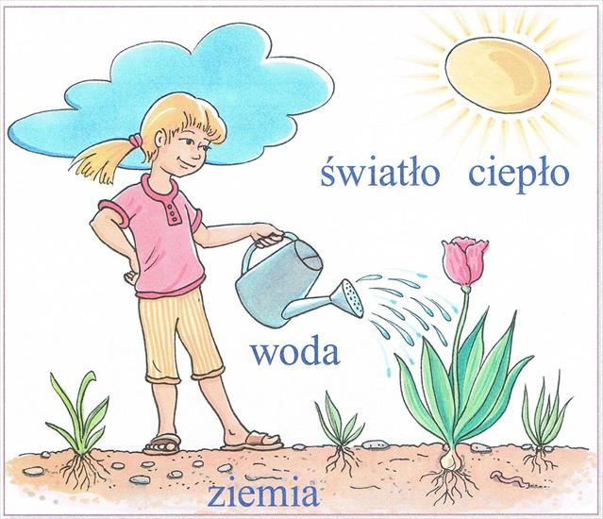
Wyjaśniamy że wszystko to, co wymieniło jest potrzebne roślinom, aby rosły. Potrzebne jest jeszcze światło i ciepło. Zasadzone w ziemi nasionko wyrośnie, jeśli będzie miało zapewnione wszystkie te czynniki.

4 . Historyjka obrazkowa: „Od cebulki (ziarenka) do kwiatka”, na przykładzie tulipana.
Należy wydrukować obrazek a następnie rozciąć go po liniach. Otrzymamy 4 części. Proponujemy dziecku aby spróbowało ułożyć obrazki wg kolejności zdarzeń czyli etapów rozwojowych rośliny ( zaczynając od cebulki ) .Pytamy dlaczego ułożyło tak a nie inaczej, prosimy o uzasadnienie odpowiedzi.

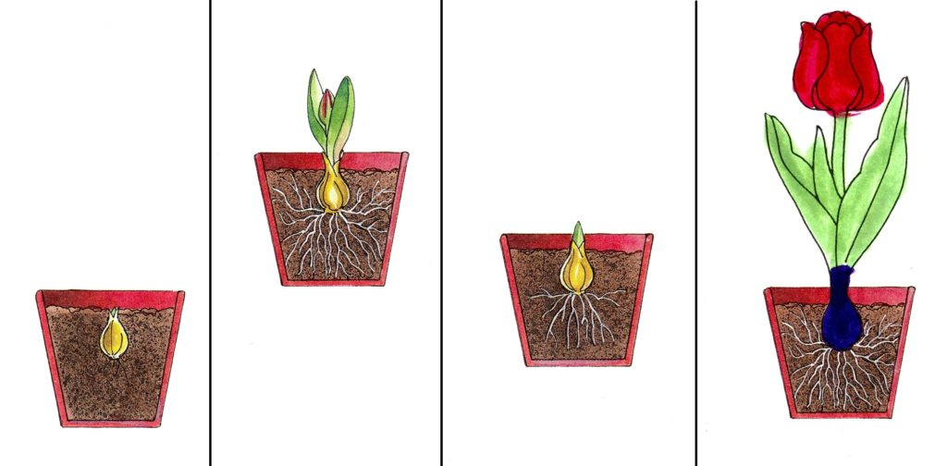

4a. Budowa rośliny na przykładzie tulipana
Proponujemy dziecku aby dokładnie przyglądnęło się ilustracji i spróbowało wymienić wszystkie części rośliny tulipana. Można wyjaśnić dziecku jakie funkcje pełnią poszczególne części rośliny.

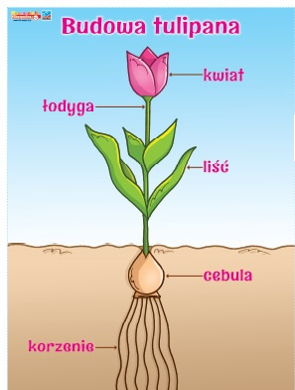

5. Zabawy matematyczne
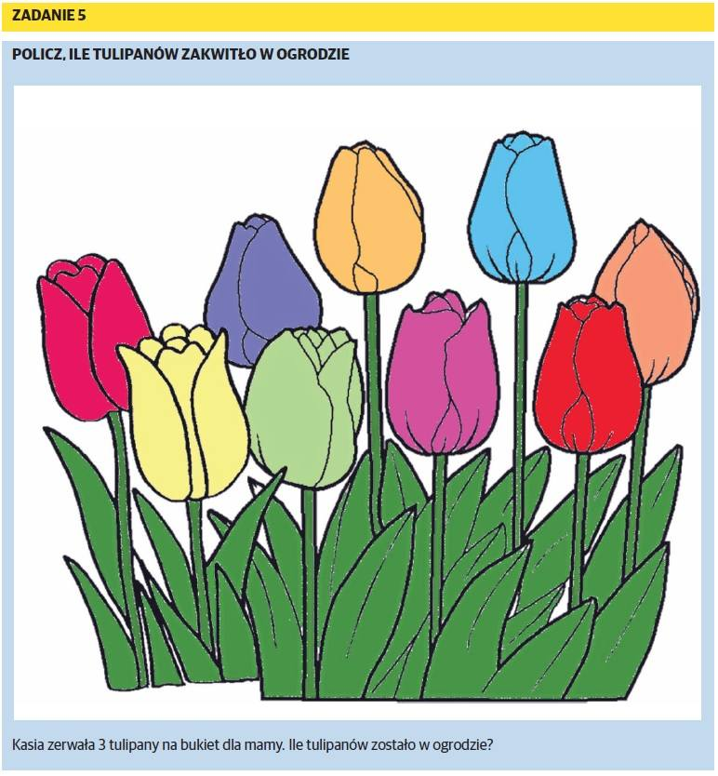
Zapraszamy do zabawy w liczenie. Patrząc na obrazek dziecko przelicza tulipany. Uwaga! Pamiętajmy ,że liczenie rozpoczynamy zawsze od lewej strony, czyli w tej sytyacji od czerwonego tulipana .Przeliczając kwiaty dziecko wskazuje lub dotyka każdego kwiatka po kolei.Może również określić kolory tulipanów. Przy pomocy dowolnych liczmanów np. klocków lub patyczków do liczenia, dziecko odwzorowuje liczbę kwiatków na obrazku i układa tyle samo( czyli 9 )na stole. Możemy także prosić aby ułożylo na stole tyle liczmanów ile R np. wskaże palców u dłoni (4, 2,5,1.itd). Proponujemy dziecku również zamianę ról- dziecko pokazuje wybraną przez siebie ilość palców a rodzic układa i wspólnie sprawdzamy poprawnośc wykonania.
Dla chętnych dzieci są przygotowane dodatkowo Wiosenne karty pracy- „Worek pełen pomysłów”można je wydrukować i uzupełnić.

6. Zajęcie plastyczne: „Tulipany z ziemniaka”
Przygotujemy wiosenną pracę plastyczną przedstawiającą tulipany a wykonać ją można przy pomocy zwykłego ziemniaka. Zobaczcie, co można stworzyć wykorzystując naturalne materiały!

Materiały i przybory:
- kartka
- ziemniak
- nożyk
- farby, pędzel, podkładka

Przecinamy ziemniaka na pół i na obu częściach przy pomocy nożyka wycinamy kształt główki tulipana.

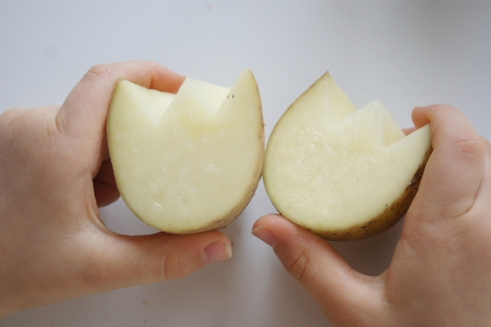

Ziemniakową pieczątkę moczymy w kolorowej farbie plakatowej i odbijamy w różnych miejscach na kartce. Stosujemy różne kolory. Domalowujemy zielone łodygi i liście…. i gotowe!
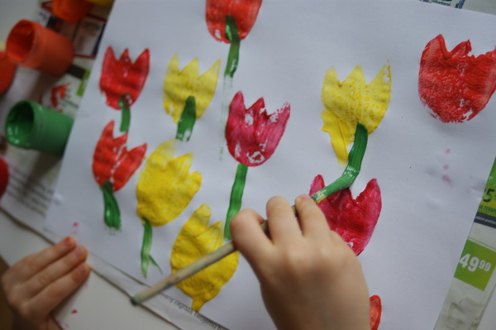

Gdyby ktoś bardzo się nudził to proponuję aby wykonać Hiacynta – poniżej link
https://ekodziecko.com/hiacynt-pieczatka-z-korka
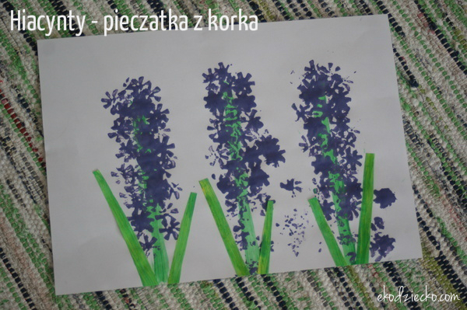
7. Podczas działalności plastycznej można słuchac piosenki pt. „Jestem sobie ogrodniczka”
https://www.youtube.com/watch?v=zhvQFI04CX8

.

